Editor Zeitflächendiagramm (A) (MOUSE)
Letzte Änderung mit MIKE URBAN Version 2011 SP7.
 | Diese Seite befindet sich noch in Bearbeitung!

Einleitung
Die Zeit-Flächen-Methode (MOUSE-Modell A) ist ein einfaches Oberflächenabflussmodell mit minimalen Datenanforderungen. Die Abflussberechnung basiert auf einer einfachen Behandlung hydrologischer Verluste und der Abflussführung durch die sogenannte Zeit-Flächen-Kennlinie.

Dialogfeld
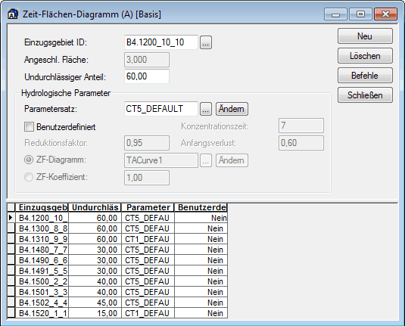Klicken zum Vergrößern
Feld | Erklärung | erf1)
Einzugsgebiet ID  (MUID) | eindeutige ID | 1
Angeschlossene Fläche  (Area) | Angeschlossene Fläche oder Polygonfläche (siehe Editor Einzugsgebiete). | -
Undurchlässiger Anteil  (ImpArea) | Undurchlässiger Anteil der Einzugsgebietfläche, angegeben in Prozent. | 1
Parametersatz  (ParAID) | Durch das Drücken der Schaltfläche Edit öffnet sich der Editor Parameter Zeit-Flächen-Diagramm in welchem benutzerdefinierte Parametersätze erstellt und gewählt werden können. | 2
Parametersatz oder Benutzerdefiniert (wenn angehakt) | Auswahl eines Parametersatzes in welchem alle notwendigen Einstellungen für die Berechnung des Oberflächenabflusses gespeichert sind oder Verwendung von lokalen Parameterwerten (Benutzerdefiniert)
Konzentrationszeit  (ConcTime) | Konzentrationszeit | 2
Anfangsverlust  (ILoss) | Anfangsverlust | 2
Reduktionsfaktor  (RFactor) | Abminderungsbeiwert | 2
Berechnungsmethode  (CoeffNo | Lokal angewandte Methode zur Berechnung der Abflusskonzentration  0 – Zeit-Flächen-Diagramm  1 – Zeit-Flächen-Koeffizient
Zeit-Flächen-Diagramm  (TACurveID) | Anwendung von vordefinierten tabellarischen ZF-Kurven oder einer analytisch berechneten ZF-Beziehung. | 2
Zeit-Flächen-Koeffizient  (TACoeff) | Wert des Koeffizienten des analytischen ZF-Diagramms nicht gut erklärt | 2
Neu | fügt einen neuen Datensatz ein | -
Löschen | löscht ausgewählte Datensätze | -
Befehle | Standardbefehle für Datensätze | -
 | Modelleinträge erstellen:
Schließen | schließt den Editor | -

Technische Details

1) 1...zwingend erforderlich, 2...bedingt erforderlich, 3...rein optional

